Фарандола

(франц. farandole, провансальское farandoulo, нем. Farandole, итал. farandola, испан. farбndula) - провансальский нар. танец в быстром темпе с чёткой акцентной ритмикой. Муз. размер 2/4 или 6/8 (или движение триолями в двудольном такте), к-рые иногда чередуются. Происхождение танца и этимология его названия не вполне ясны. Термин "Ф." производят и от испан. farбndula (родственное нем. fahrender - едущий, странствующий) - названия группы бродячих исполнителей, и от греч. palagxdoulos, букв. - фаланга-невольник. Первая трактовка связана, очевидно, с тем, что перед танцующими обычно шли музыканты с тамбурином и одноручной флейтой (см. Пифферо), вторая - с хореографией Ф.: многочисл. участники танца брали друг друга за руки (ленты, платки) и образовывали длинную цепочку, движения к-рой направлял ведущий с флажком или платком в руке (для сигнализации при смене танц. фигур). Сложный танц. рисунок Ф., спиралевидный или круговой, иногда трактуют как символич. изображение бегства Тесея из лабиринта. Ф. исполнялась и исполняется в городах Прованса во время праздников христианского календаря и в учреждённый королём Рене (1474) день "Coursos de la Tarasquo" - легендарного чудовища, изображение к-рого несут перед танцующими.

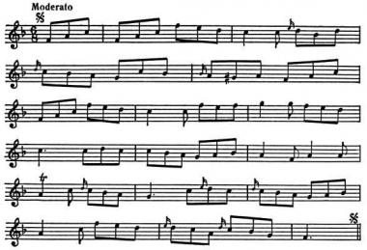

Традиционная **фарандола** из Тараскона.  
  
В 18 в. Ф. в качестве разновидности контрданса стала исполняться на балах; в 19 в. она получила широкое распространение как одна из фигур котильона, кадрили. К жанру Ф. вслед за Ш. Гуно (опера "Мирейль") и Ж. Бизе (2-я сюита из музыки к драме А. Доде "Арлезианка", в к-рой в оркестр введён тамбурин) нередко обращались франц. композиторы - Г. Пьерне (Ф. ор. 14 No 2 для фп.), В. д'Энди (Ф. из 2-й сюиты ор. 91 для флейты, скрипки, альта, виолончели

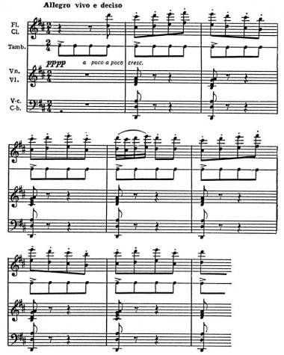

### Фарандола из музыки Ж. Бизе к драме А. Доде "Арлезианка". и арфы), К. Дельвенкур (No 5 из "Danceries" для скрипки и фп.), А. Казадезюс ("Балет-дивертисмент" для старинных инструментов); Т. Дюбуа принадлежит балет "Фарандола"; Д. Мийо включил Ф. в "Провансальскую" (8-я часть) и "Французскую" (заключит. часть) сюиты для оркестра. Ф. встречается в музыке рус. композиторов (балет А. К. Глазунова "Испытание Дамиса"; балет П. И. Чайковского "Спящая красавица", в Ф. к-рого повторяющиеся квинты в басу имитируют звучание тамбурина). Полька

### (чеш. polka) - один из наиболее популярных нац. чешских танцев. Др. названия П. - нимра, мадера. З. Неедлы предполагает, что слово "polka" означает "польская"; по его мнению, название этого танца связано с возросшим интересом к Польше во время Нац. польского восстания 1830-31. Согласно др. точке зрения, название происходит от чеш. pulka - "полшага". П. обобщила типические черты танц. культуры Чехии. Её танц. движения сложились под влиянием экосеза, контрданса и кадрили. П. - двудольный танец, родственный по ритму др. чешским нар. танцам (обкрчак, рейдовачка, вртак). Образное содержание музыки П. во время её расцвета было различным - от жанровых и лирич. образов до героических. Мелодич. склад П. включает интонации как двудольных чеш. танцев типа "скочны" (подвижный танец с подскоками), так и трёхдольных лирических. Во 2-й пол. 19 в. П. как бальный танецприобрела популярность во всей Европе, утратив в значит. мере нац. черты. Образцы П. встречаются и в проф. музыке (напр., в творчестве Б. Сметаны, А. Дворжака, А. Г. Рубинштейна, М. А. Балакирева, П. И. Чайковского, С. В. Рахманинова и др.). (польск. krakowiak) - польск. нар. танец. Возник в Краковском воеводстве, но с давних пор (существование его засвидетельствовано уже в 14 в.) получил распространение по всей Польше, преим. в шляхетской среде, а затем и в крестьянском быту. Так же, как полонез, К. назывался "большим танцем" (taniec wielki) и имел торжеств. характер воинского шествия; с течением времени стал более разнообразным, сохранив, однако, двухдольность. На рубеже 18-19 вв. К. имел большое значение в процессе утверждения самобытности польской муз. культуры. Ритмы К. пронизывают музыку комич. оперы Я. Стефани "Мнимое чудо, или Краковцы и горцы" (1794, на текст В. Богуславского, содержавший национально-освободительные призывы, из-за которых она была запрещена и царской и австрийской цензурой). Жанр К. на оперной сцене развивал Ю. Эльснер. В увертюре к его опере "Король Локетек" (1818) за медленным вступлением следует "Allegro alla Krakowiak", в опере "Ягелло в Тенчине" (1819) содержится хор "alla Krakowiak". Ритмы К. встречаются также и в оперном творчестве К. Курпиньского. В 1828 Ф. Шопен создал своё знаменитое "Большое концертное рондо" ("Rondo а la Krakowiak") для фп. с оркестром. Под таким же назв. вышло в 1803 концертное рондо для фп. его учителя Эльснера. К жанру К. обращались С. Монюшко, З. Носковский, Ю. Зарембский, А. Шелюто и мн. др. польские композиторы. Блестящий оркестровый К., в духе "большого танца" (в соответствии с эпохой, в к-рой происходит действие оперы "Иван Сусанин") создал Глинка. Краковяк

### (польск. krakowiak) - польск. нар. танец. Возник в Краковском воеводстве, но с давних пор (существование его засвидетельствовано уже в 14 в.) получил распространение по всей Польше, преим. в шляхетской среде, а затем и в крестьянском быту. Так же, как полонез, К. назывался "большим танцем" (taniec wielki) и имел торжеств. характер воинского шествия; с течением времени стал более разнообразным, сохранив, однако, двухдольность. На рубеже 18-19 вв. К. имел большое значение в процессе утверждения самобытности польской муз. культуры. Ритмы К. пронизывают музыку комич. оперы Я. Стефани "Мнимое чудо, или Краковцы и горцы" (1794, на текст В. Богуславского, содержавший национально-освободительные призывы, из-за которых она была запрещена и царской и австрийской цензурой). Жанр К. на оперной сцене развивал Ю. Эльснер. В увертюре к его опере "Король Локетек" (1818) за медленным вступлением следует "Allegro alla Krakowiak", в опере "Ягелло в Тенчине" (1819) содержится хор "alla Krakowiak". Ритмы К. встречаются также и в оперном творчестве К. Курпиньского. В 1828 Ф. Шопен создал своё знаменитое "Большое концертное рондо" ("Rondo а la Krakowiak") для фп. с оркестром. Под таким же назв. вышло в 1803 концертное рондо для фп. его учителя Эльснера. К жанру К. обращались С. Монюшко, З. Носковский, Ю. Зарембский, А. Шелюто и мн. др. польские композиторы. Блестящий оркестровый К., в духе "большого танца" (в соответствии с эпохой, в к-рой происходит действие оперы "Иван Сусанин") создал Глинка. Чардаш

### (венг. csardas, от csarda - трактир, деревенский кабачок) - венг. нар. танец в размере 2/4 или 4/4. Состоит из 2 контрастных частей: меланхолич. или патетич. медленного вступления, сопровождающего круговую муж. пляску - лассу, или лашшу (венг. lassъ), и быстрой фришки (венг. friss), сопровождающей зажигательную парную пляску. Фришка часто начинается медленно, но, постепенно ускоряясь, достигает стремительного темпа. Ч. восходит, с одной стороны, к венг. танцам с типичной для них острой ритмикой, с другой - к виртуозной инстр. импровизации цыган с её богатой орнаментикой, выразительной и страстной мелодикой. Прототипы Ч. - шуточный танец csalogatбsz, венг. кадриль (magyar kцr), двухчастный halgato nota с медленным инстр. вступлением и быстрым bokбzу, ср.-век. hajdutanc (танец гайдуков - венг. наёмных солдат, служивших при замках). Первая публикация Ч. относится к 1834; тогда же Ч. стал бальным танцем. Наибольшей популярности Ч. достиг в 1845-80; как нар. танец существует в Венгрии и поныне. В проф. музыке Ч. нашёл претворение в "Венгерских рапсодиях" и чардашах для фп. Листа ("Csбrdas macabre", 1882; "Csбrdas obstinй", 1884), "Венгерских танцах" Брамса, в балетах "Лебединое озеро" Чайковского и "Коппелия" Делиба. Сицилиана

(итал. siciliana, франц. sicilienne, букв. - сицилийская).   
  
**1)** Вок. или инстр. пьеса, происходящая, по-видимому, от сицилийского нар. танца или танц. песни. Для неё характерно спокойное, плавное движение, обычно в умеренном темпе, в размере 6/8 или 12/8. С. ритмически близка пасторали (а также жиге, форлане): для обеих типичен пунктирный ритм

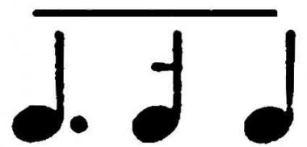

, однако С. отличается менее подвижным темпом. Характерными чертами С. являются минорный лад, певучесть, почти полное отсутствие staccato, трёхчастное строение da capo (встречаются также пьесы в старинной двухчастной и др. формах). Первые упоминания о вок. С. относятся к 14 в., однако ранние образцы, равно как и описание танца, не сохранились. Начиная с 16 в. появляются арии-С. (напр., в издании Петруччи, 1505), не наделённые ещё индивидуальными признаками жанра, к-рые определились только в кон. 17 в. Образцы таких С. содержатся во мн. ораториях, кантатах и операх 17-18 вв. (А. Скарлатти, кантата для сопрано, в кн.: А. Шеринг, История музыки в примерах, No 260; Г. ф. Гендель, оратория "Самсон", ария"Your charms to ruin led" No 39 и др.):

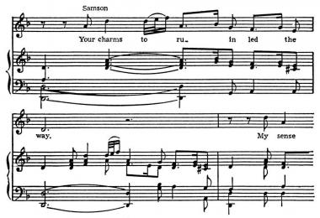

Г. Ф. Гендель. Оратория "Самсон", ария Самсона (No 39).  
  
С. фигурирует в качестве медленной части в инстр. сюитах, сонатах и концертах А. Корелли, Дж. Б. Мартини, В. Ф. Баха, Г. Ф. Генделя (напр., Concerto grosso c-moll op. 6 No 8 Генделя) и др., а также как самостоят. пьеса (напр., С. для клавесина Д. Скарлатти). Муз. фактура С. бывает 2 типов - простая, гомофонная, иногда с повторяющимися аккордами в сопровождении (напр., в сицилиане Ванеллы из комедии Дж. Перголезн "Влюблённый брат") и более сложная, полифонизированная, с развитыми голосами. Высокие образцы С. (вок. и инстр.) принадлежат И. С. Баху (напр., 2-я часть концерта E-dur для клавесина и струнных, 3-я часть сонаты No 1 g-moll для скрипки solo или 2-я часть сонаты D-dur для виолы да гамба и клавесина, BWV 1028; см. далее).  
  
Бах часто употребляет типичный для С. ритмич. рисунок (напр., в знаменитой арии альта "Erbarme dich" No 48 из "Страстей по Матфею"). Уникальный случай представляет No 4 из кантаты "Das neugeborne Kindelein" (BWV 122), где ритмич. обороты С. постоянно присутствуют в сопровождении хорала.

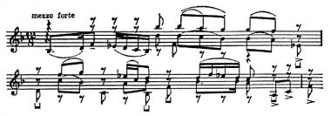

### И. С. Бах. Соната для скрипки соло. BWV 1001. Siciliano. В результате создаётся своеобразная "С. на хорал". Ритм С. многообразно воспроизводится В. А. Моцартом (фп. сонаты: A-dur, K.-V. 331, I часть; F-dur, K.-V. 280, II часть; рондо a-moll, K.-V. 511; фп. концерт A-dur, K.-V. 488, II часть, и др.). В 19 в. С. была распространена гораздо менее (напр., С. для фп. Дж. Россини, быстрая С. в финале 1-го д. "Роберта-Дьявола" Дж. Мейербера, С. из "Альбома для юношества" Р. Шумана, С. для виолончели и фп. ор. 78 Г. Форе и др.); она встречается в классич. гитарном репертуаре среди соч. Ф. Карулли, М. Каркасси и др. Жанр С. нередко служит основой для романсов и песен (напр., Ф. Шуберт, "Гондольер" и "Дева с чужбины"); широко использовался в "российских песнях" 18 в. (Г. Н. Теплов, О. А. Козловский, А. М. Дубянский). К С. обращаются также для создания локального колорита, напр. Ж. Визе в звуковой картине "Carillon" (средняя часть) в 1-й сюите из "Арлезианки" или П. И. Чайковский в III части симфонии "Манфред" и "Итальянском каприччио". Нек-рые рус. композиторы имитируют С., воссоздавая романтич. образы прошлого (напр., М. П. Мусоргский в "Старом замке" из "Картинок с выставки", А. К. Глазунов в эпизоде из финала скрипич. концерта, цифра 43). В муз. иск-ве 20 в. обращение к С. - одно из средств придания нац. определённости произв. неоклассицистского направления (напр., во 2-й части концерта для двух скрипок, альта и виолончели Казеллы или в XI вариации из 2-й части его же партиты для фп. с оркестром, цифра 25). Образец неоклассицистской трактовки С. содержится в балете Стравинского "Пульчинелла" (No 2, "Серенада"), где композитор использует отрывок из оперы Дж. Перголези "Фламиний". Иногда С. становится объектом стилизации, в частности в фп. сюитах (X. Елинек, сюита in E, А. Руссель, сюита op. 14). В совр. музыке можно встретить также отдельные ритмич. обороты, напоминающие С., напр. в колыбельной Мари из 1-го д. оперы "Воццек" Берга, в пасторальной интерлюдии перед фугой in F из "Ludus tonalis" Хиндемита, в 22-й симфонии Мясковского (II часть, вступление), в 3-й и 6-й прелюдиях из 1-й тетради "Прелюдий и фуг" Щедрина. 2) Восьмистишная строфа на 2 рифмы с перекрёстным их расположением - abababab. Произошла от итал. нар. песен; распространения не получила, уступив место октаве (abababcc). Болеро

(испан. bolero) - испан. нар. танец. По нек-рым источникам, создан ок. 1780 танцовщиком Себастьяном Сересо. Первоначально применялись ритмич. Формулы



позднее близкий к полонезу ритмический рисунок

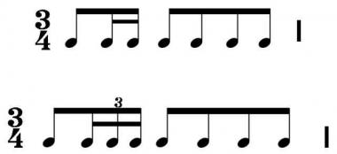

или

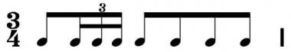

Темп движения умеренный. Б. танцуют в сопровождении гитары и барабана, танцующие поют и отбивают на кастаньетах сложные триольные ритмы. Б. состоит из 5 частей - Paseo, Traversias, Diferencias, Traversias, Finale. Каждая часть Б. завершается неожиданными остановками. Первая часть - хореографич. изображение прогулки. В импровизационной по характеру средней части (Diferencias) танцующие поочерёдно демонстрируют своё искусство. Особенной сложностью отличаются "полётные" движения мужчин. Существуют разл. варианты Б. В Андалусии это сольный или парный танец, проходящий в умеренно быстром движении; в Кастилии распространено Б.-сегидилья, отличающееся более медленным движением; в Леоне Б. исполняется парами в 3 ряда; на Балеарских островах - двумя женщинами и мужчиной. В 1-й пол. 19 в. Б., обычно исполнявшееся в Испании в дни нар. праздников на улицах и площадях, переходит на сцену. Ф. Барбьери вводит Б. в сарсуэлу "Премьера артистки". Интерес к Б. начинает проявляться и за границей. Обработки нар. Б. имеются у Л. Бетховена ("Песни разных народов", тетр. 1, NoNo 19 и 20). Б. включается в оперы и балеты - "Слепые из Толедо" Мегюля, "Прециоза" Вебера, "Чёрное домино", "Немая из Портичи" Обера, "Бенвенуто Челлини" Берлиоза, "Лебединое озеро" Чайковского, "Коппелия" Делиба и др., вдохновляет композиторов на создание многочисл. песен и романсов ("Победитель", "О, дева чудная моя" Глинки, "Оделась туманами Сиерра-Невада" Даргомыжского, "На бой быков смотреть пошли" Делиба), а также инстр. произв. ("**Болеро**" для фп. ор. 19 Шопена, **болеро** "Puerta de Tierra" для фп. Альбениса, "**Болеро**" для оркестра Равеля, и др.).

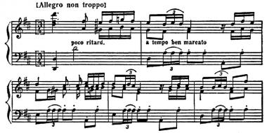

И. Альбенис. **Болеро** "Puerta de Tierra" для фп. Из собрания "Recuerdos de Viaje".  
  
Кубинское Б. - разновидность румбы. Ему свойствен более медленный темп, муз. размер 2/4 или 2/2 и ритм.

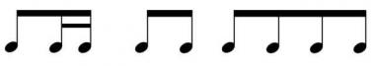

Стало известно в европейских странах с 1945.